**Слабковская (Дударёнок) Настасья (Słabkowska, Słapkowska Nastazya, Nasta z Dudaronkow)**

11 ноября 1787 г – венчание с Лазарем Слабковским (НИАБ 136-13-894, лист 66, №11/1787-б (ориг)).

21 апреля 1791 г – крещение сына Марка (НИАБ 136-13-894, лист 13, №18/1791-р (ориг)), (РГИА 823-2-18, лист 241об,№9/1791-р (коп)).

28 февраля 1793 г – крещение сына Якуба (НИАБ 136-13-894, лист 19, №28/1793-р (ориг)), (РГИА 823-2-18, лист 246об,№9/1793-р (коп)).

23 декабря 1795 г – крещение дочери Анны (НИАБ 136-13-894, лист 19, №28/1793-р (ориг)), (РГИА 823-2-18, лист 254об,№48/1795-р (коп)).

13 февраля 1799 г – крещение сына Яна Балтромея (НИАБ 136-13-894, лист 38об, №10/1799-р (ориг)), (РГИА 823-2-18, лист 268об,№10/1799-р (коп), НИАБ 136-13-938, лист 241, №10/1799-р (коп)).

25 декабря 1804 г – крещение сына Стефана Якима (НИАБ 136-13-894, лист 56, №61/1804-р (ориг)).

28 февраля 1793 г – крещение сына Якуба (НИАБ 136-13-894, лист 19, №28/1793-р (ориг)).

23 декабря 1795 г – крещение дочери Анны (НИАБ 136-13-894, лист 19, №28/1793-р (ориг)).

13 февраля 1798 г – крещение сына Яна Балтромея (НИАБ 136-13-894, лист 38об, №10/1799-р (ориг)).

25 декабря 1804 г – крещение сына Стефана Якима (НИАБ 136-13-894, лист 56, №61/1804-р (ориг)).

4 апреля 1809 г – крещение сына Иосифа Балтромея (НИАБ 136-13-894, лист 74, №16/1809-р (ориг)).

**НИАБ 136-13-894:** Лист 66. **Метрическая запись №11/1787-б (ориг).**

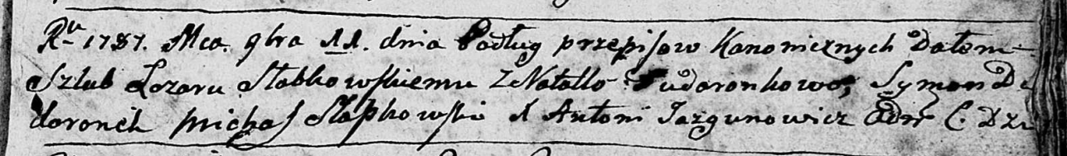

Дедиловичская Покровская церковь. 11 ноября 1787 года. Метрическая запись о венчании.

Słabkowski Łazar – жених с деревни [Заречье].

Dudaronkowa Natalla [Nastazya] – невеста.

Dudaronek Symon – свидетель.

Słabkowski Michaś – свидетель.

Jazgunowicz Antoni – ксёндз.

**НИАБ 136-13-894:** Лист 13. **Метрическая запись №18/1791-р (ориг).**

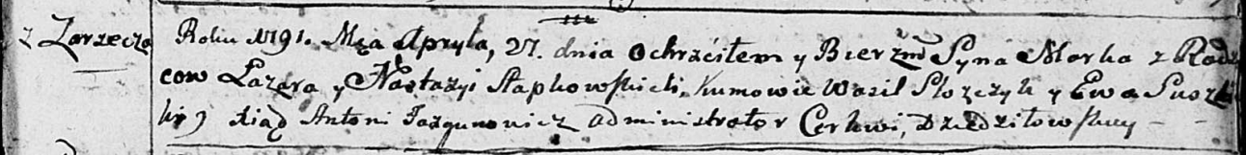

Дедиловичская Покровская церковь. 21 апреля 1791 года. Метрическая запись о крещении.

Słapkowski Markо – сын родителей с деревни Заречье.

Słapkowski Łazar – отец.

Słapkowska Nastazya – мать.

Slozczyk Wasil - кум.

Suszkowa Ewa - кума.

Jazgunowicz Antoni – ксёндз.

**РГИА 823-2-18:** Лист 241об. **Метрическая запись №9/1791-р (коп).**

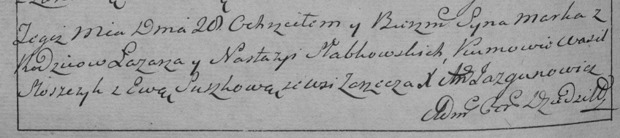

Дедиловичская Покровская церковь. 20 апреля 1791 года. Метрическая запись о крещении.

Słabkowski Marko – сын родителей с деревни Заречье.

Słabkowski Łazar – отец.

Słabkowska Nastazya – мать.

Słosczyk Wasil– кум.

Suszkowa Ewa- кума.

Jazgunowicz Antoni– ксёндз.

**НИАБ 136-13-894:** Лист 19. **Метрическая запись №28/1793-р (ориг).**

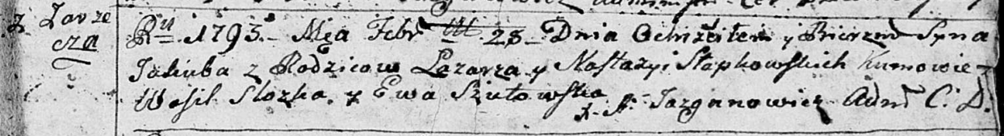

Дедиловичская Покровская церковь. 28 февраля 1793 года. Метрическая запись о крещении.

Słabkowski Jakub – сын родителей с деревни Заречье.

Słabkowski Łazarz – отец.

Słabkowska Nastazyia – мать.

Słozka Wasil - кум.

Szutowska Ewa - кума.

Jazgunowicz Antoni – ксёндз.

**РГИА 823-2-18:** Лист 246об. **Метрическая запись №10/1793-р (коп).**

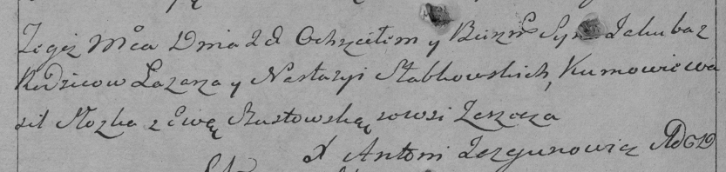

Дедиловичская Покровская церковь. 28 февраля 1793 года. Метрическая запись о крещении.

Słabkowski Jakub – сын родителей с деревни Заречье.

Słabkowski Łazar – отец.

Słabkowska Nastazya – мать.

Słozka Wasil – кум.

Szustowska Ewa – кума.

Jazgunowicz Antoni – ксёндз.

**НИАБ 136-13-894:** Лист 27. **Метрическая запись №65/1795-р (ориг).**

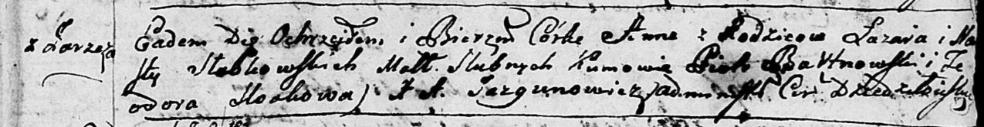

Дедиловичская Покровская церковь. 23 декабря 1795 года. Метрическая запись о крещении.

Słabkowska Anna – дочь родителей с деревни Заречье.

Słabkowski Łazar – отец.

Słabkowska Nasta – мать.

Bartnowski Piotr - кум.

Sloskowa Teodora - кума.

Jazgunowicz Antoni – ксёндз.

**РГИА 823-2-18:** Лист 254об. **Метрическая запись №48/1795-р (коп).**

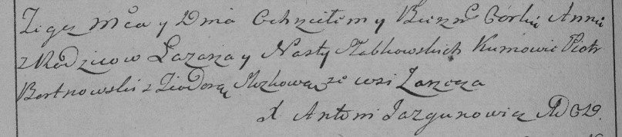

Дедиловичская Покровская церковь. 23 декабря 1795 года. Метрическая запись о крещении.

Słabkowska Anna – дочь родителей с деревни Заречье.

Słabkowski Łazar – отец.

Słabkowska Nasta – мать.

Bortnowski Piotr – кум.

Slozkowa Teodora – кума.

Jazgunowicz Antoni – ксёндз.

**НИАБ 136-13-894:** Лист 38-об. **Метрическая запись №10/1799-р (ориг).**

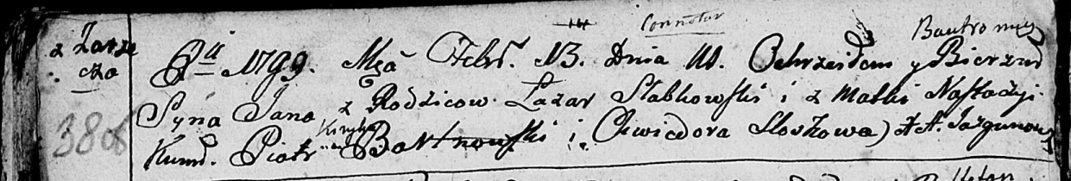

Дедиловичская Покровская церковь. 13 февраля 1799 года. Метрическая запись о крещении.

Słabkowski Jan Bautromey – сын родителей с деревни Заречье.

Słabkowski Łazar – отец.

Słabkowska Nastazyia – мать.

Bartnowski Piotr [Kiryka]– кум.

Sloskowa Chwiedora – кума.

Jazgunowicz Antoni – ксёндз.

**РГИА 823-2-18:** Лист 268об. **Метрическая запись №10/1799-р (коп).**

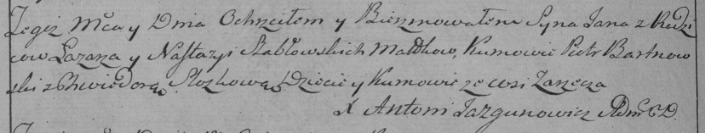

Дедиловичская Покровская церковь. 13 февраля 1799 года. Метрическая запись о крещении.

Słabkowski Jan – сын родителей с деревни Заречье.

Słabkowski Łazarz – отец.

Słabkowska Nastazya – мать.

Bartnowski Piotr – кум, с деревни Заречье.

Slozkowa Chwiedora – кума, с деревни Заречье.

Jazgunowicz Antoni – ксёндз.

**НИАБ 136-13-938:** Лист 241. **Метрическая запись №10/1799-р (коп).**

(См. тж. НИАБ 136-13-894, лист 38об, №10/1799-р (ориг); РГИА 823-2-18, лист 268об, №10/1799-р (коп))

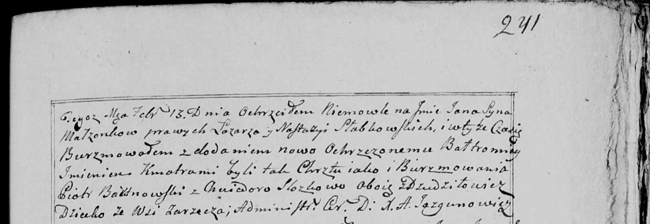

Дедиловичская Покровская церковь. 13 февраля 1799 года. Метрическая запись о крещении.

Słabkowski Jan Bałtromiey – сын родителей с деревни Заречье.

Słabkowski Łazarz – отец.

Słabkowska Nastazya – мать.

Bartnowski Piotr – кум, с деревни Дедиловичи.

Slozkowa Chwiedora - кума, с деревни Дедиловичи.

Jazgunowicz Antoni – ксёндз.

**НИАБ 136-13-894:** Лист 56. **Метрическая запись №61/1804-р (ориг).**

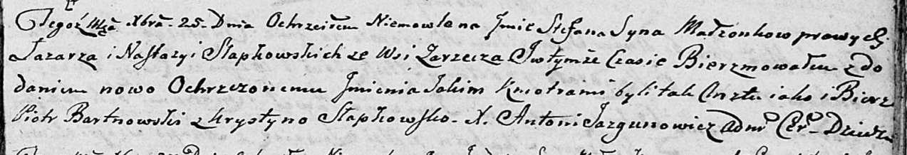

Дедиловичская Покровская церковь. 25 декабря 1804 года. Метрическая запись о крещении.

Słapkowski Stefan Jakim – сын родителей с деревни Заречье.

Słapkowski Łazarz – отец.

Słapkowska Nastazya – мать.

Bartnowski Piotr – кум.

Słapkowska Krystyna – кума.

Jazgunowicz Antoni – ксёндз.

**НИАБ 136-13-894:** Лист 74. **Метрическая запись №16/1809-р (ориг).**

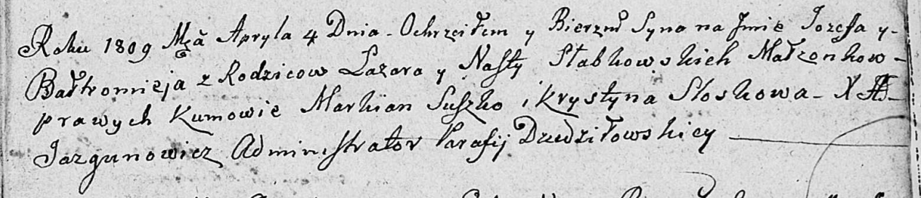

Дедиловичская Покровская церковь. 4 апреля 1809 года. Метрическая запись о крещении .

Słabkowski Jozef Baltromey – сын родителей с деревни [Заречье].

Słabkowski Łazar – отец.

Słabkowska Nasta – мать.

Suszko Markian – кум.

Słoskowa Krystyna – кума.

Jazgunowicz Antoni – ксёндз.